ICT projekti - Ilmanpaine

Projektisuunnitelma ICT-kurssi

(signaali 32)

Olli Laurila

Ari Savolainen

Valdemar Tuominen

Antti Välimaa

TIIVISTELMÄ

Tässä projektissa tehdään piirikaavion (valmiina) mukaisesti listaamalla kytkennöissä tarvittavat jännitearvot ja komponentit. Valmiille kytkentälevylle asetetaan Arduino, Ethernet-moduuli, LCD-näyttö ja näppäimistö. Suunnitellaan ja toteutetaan laitteisto sekä niiden vaatimat softat, jotta voidaan mitata ilmanpaineantureilta ja siirtää mitattu ilmanpaineen arvo TAMK:in serverin tietokantaan.

SISÄLLYS

1 JOHDANTO 5

2 PROJEKTIN TAVOITTEET, RAJAUS JA TULOKSET 6

3 PROJEKTIN TEHTÄVÄT JA AIKATAULU 7

3.1. Tehtävät 7

3.1.1 Tehtävät HW osuus 7

3.1.1 Tehtävät SW osuus 8

3.1.2 Tehtävät tietokanta 9

3.1.1 Tehtävät Tablet UI 9

3.2. Kokonaisaikataulu 12

3.3. HW aikataulu 10

3.4. Tietokanta aikataulu 10

3.5. Tablet UI aikataulu 10

4 RESURSSIT JA ORGANISAATIO 12

5 TYÖMÄÄRÄ JA KUSTANNUSARVIO 13

6 LAADUNVARMISTUS JA TULOSTEN HYVÄKSYMINEN 14

7 RISKIEN ARVIOINTI 15

8 PROJEKTIN TARKISTUSPISTEET 16

LIITTEET 17

**LYHENTEET JA TERMIT**

Up Jännitteen huippuarvo

HW Hardware

......

......

# JOHDANTO

Tämän projektin käynnistämiseen johti ICT-kurssi, jonka opetuksesta osa toteutetaan projektiopetuksena, johon tämä suunnitelma liittyy.

# PROJEKTIN TAVOITTEET, RAJAUS JA TULOKSET

Projektin tavoitteena on aikaansaada ilmanpaineanturin (signaali 32) tietojen siirtyminen oikeassa muodossa Arduinon ja Raspberryn kautta TAMK:in serverille tietokantaan ja että ilmanpainetta pystytään lukemaan numeerisesti sekä graafisesti web-selaimella vaaditussa aikataulussa ja tekniset vaatimukset täyttäen. Projektissa toteutetaan myös edellä mainittujen ominaisuuksien vaatima HW-osuus kytkentöineen. Extrana on ajatus luoda projektin tiimoilta myös graafinen android-app-sovellus.

Sekä oppia miten toimitaan työelämän projektityöympäristössä tekien yhteistyötä eri sidosryhmien kanssa, tiimin vetäjänä eli vastuuhenkilönä ja jäsenenä.

Projekti rajataan edellä mainittuihin projektin tavoitteisiin.

# PROJEKTIN TEHTÄVÄT JA AIKATAULU

Projektista on erillinen aikataulu liitteessä.

## Tehtävät

### HW-osuus

|  |  |
| --- | --- |
| **1.** | Vaatimusten analysointi |
| Kuvaus: | Vaatimukset pitää analysoida, jotta niistä voidaan saada aikaan suunnittelulle lähtökohdat |
| Riippuvuudet: | Vaatimukset pitää olla riittävän selkeät, ne voidaan analysoida. |
| Vastuuhenkilö: | Projektipäällikkö Olli Laurila |
| Työntekijät: | * Ari Savolainen 2h * Valdemar Tuominen 2h |

|  |  |
| --- | --- |
| **2.** | Komponenttien listaus ja testaus. |
| Kuvaus: | Tehdään kytkentäkaavion (valmiina) mukaiset komponentti hankinnat. Dokumentoidaan komponenttien lähtökohdat ja tehdään listaus sekä tarkastetaan jännitearvot. |
| Riippuvuudet: | Vaatimukset ja kytkentäkaavio pitää olla analysoituna. |
| Vastuuhenkilö: | Projektipäällikkö Ari Savolainen. |
| Työntekijät: | * Olli Laurila 3h * Valdemar Tuominen 3h |
|  |  |
|  |  |
| **3.** | Kytkennän toteutus |
| Kuvaus: | Rakennetaan kytkentä kytkentäkaavion mukaan listatuista komponenteista.   * Arduino * Ethernet-moduuli * LCD-näyttö * näppäimistö |
| Riippuvuudet: | Suunnitteludokumentit ja komponenttien hankinta ja listaus pitää olla olemassa. |
| Vastuuhenkilö: | Projektipäällikkö Ari Savolainen |
| Työntekijät: | * Olli Laurila 4h * Valdemar Tuominen 4h |
|  |  |
| **4.** | Kytkennän verifiointi |
| Kuvaus: | Verifoidaan kytkennän toiminta testivaatimuksia vastaan. Dokumentoidaan testitulokset ja toimivuus.   * Jännitearvot * Testipöytäkirja |
| Riippuvuudet: | Toimiva kytkentä pitää olla olemassa, testivaatimukset pitää olla olemassa |
| Vastuuhenkilö: | Projektipäällikkö Ari Savolainen |
| Työntekijät: | * Olli Laurila 2h * Valdemar Tuominen 2h   Kokonaistyömäärä arvio: 9h  //// MILESTONE 1 |

### SW-osuus

|  |  |
| --- | --- |
| **1.** | LCD-näyttö |
| Kuvaus: | Testataan että näyttö toimii vaatimusten mukaan, dokumentointi. |
| Riippuvuudet: | Vaatimukset pitää olla riittävän selkeät, ne voidaan analysoida. HW osuuden pitää olla valmis ja toimiva. |
| Vastuuhenkilö: | Projektipäällikkö Olli Laurila |
| Työntekijät: | * Ari Savolainen 0.5h * Valdemar Tuominen 0.5h |

|  |  |
| --- | --- |
| **2.** | Mittausdatan lukeminen |
| Kuvaus: | Mittausdatan hakeminen sensorilta   * Testaus * Dokumentaatio * Näytön pitää päivittyä sekunnin välein. * Datan pitää olla luettavissa LCD-näytöltä. * Valmis kirjasto datan lukemiseen (adafruit) |
| Riippuvuudet: | Vaatimukset pitää olla riittävän selkeät. HW osuuden pitää olla valmis ja toimiva. LCD-näyttö pitää olla testattuna ja todettu toimivaksi. |
| Vastuuhenkilö: | Projektipäällikkö Olli Laurila |
| Työntekijät: | * Ari Savolainen 8h * Valdemar Tuominen 8h |

|  |  |
| --- | --- |
| **3.** | Kellonajan lukeminen |
| Kuvaus: | Pitää olla luettavissa LCD-näytöltä.   * Valmis funktio reffi-koodissa. * Koodin tarkistus * Dokumentaatio * Näytön pitää päivittyä sekunnin välein. * Kellonajan pitää olla luettavissa LCD-näytöltä. |
| Riippuvuudet: | Vaatimukset pitää olla riittävän selkeät. HW osuuden pitää olla valmis ja toimiva. LCD-näyttö pitää olla testattuna ja todettu toimivaksi. Reffi-koodin pitää olla toimiva. |
| Vastuuhenkilö: | Projektipäällikkö Olli Laurila |
| Työntekijät: | * Ari Savolainen 3h * Valdemar Tuominen 3h   Kokonaistyömäärä arvio: 20.5h  //// MILESTONE 2 |

### Raspberry & tietokanta & web-UI

|  |  |
| --- | --- |
| **1.** | Mittausdatan vieminen Raspberrylle |
| Kuvaus: | Mittausdatan hakeminen sensorilta   * Testaus * Dokumentaatio * Datan pitää olla luettavissa Raspberryn näytöltä. |
| Riippuvuudet: | Vaatimukset pitää olla riittävän selkeät. HW osuuden pitää olla valmis ja toimiva. LCD-näyttö pitää olla testattuna ja todettu toimivaksi. |
| Vastuuhenkilö: | Projektipäällikkö Olli Laurila |
| Työntekijät: | * Ari Savolainen 3h * Valdemar Tuominen 3h |

|  |  |
| --- | --- |
| **2.** | Tietokanta |
| Kuvaus: | Tietokanta mittausdatan tallentamiseen.   * Testaus * Dokumentaatio * Data pitää olla oikeassa muodossa kannassa. |
| Riippuvuudet: | Vaatimukset pitää olla riittävän selkeät. HW osuuden pitää olla valmis ja toimiva sekä datan lähetysmahdollisuus tietokantaan. |
| Vastuuhenkilö: | Projektipäällikkö Ari Savolainen |
| Työntekijät: | * Olli Laurila 2h * Valdemar Tuominen 2h |

|  |  |
| --- | --- |
| **3.** | Web-UI |
| Kuvaus: | Tilataan alihankintana Web-ohjelmointikurssilta.   * Testaus * Dokumentaatio * Tietokantadatan pitää olla luettavissa graafisesti web-selaimelta. |
| Riippuvuudet: | Vaatimukset pitää olla riittävän selkeät. HW osuuden pitää olla valmis ja toimiva sekä datan lähetysmahdollisuus tietokantaan. |
| Vastuuhenkilö: | Projektipäällikkö Ari Savolainen |
| Työntekijät: | * Olli Laurila 2h * Valdemar Tuominen 2h |

## Kokonaisaikataulu

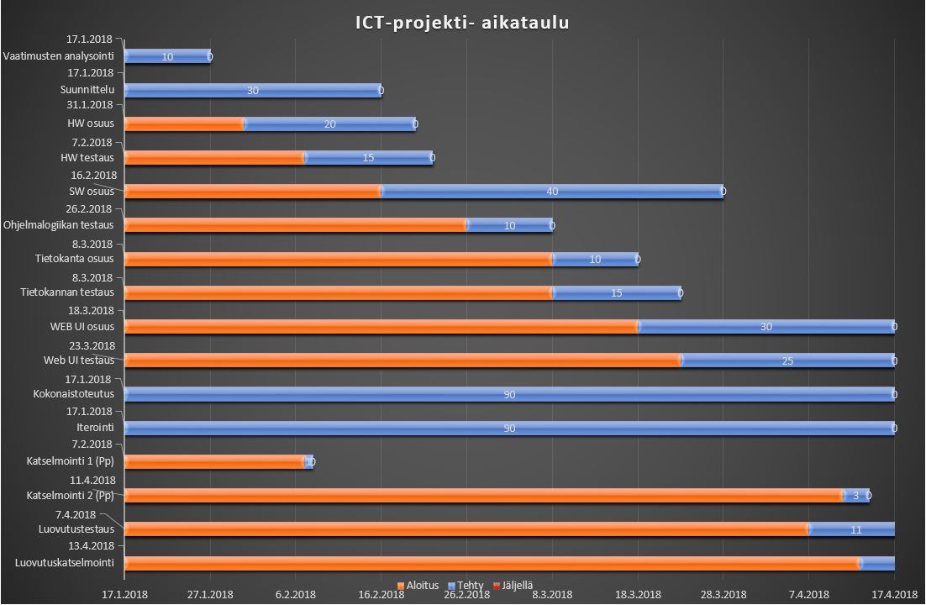

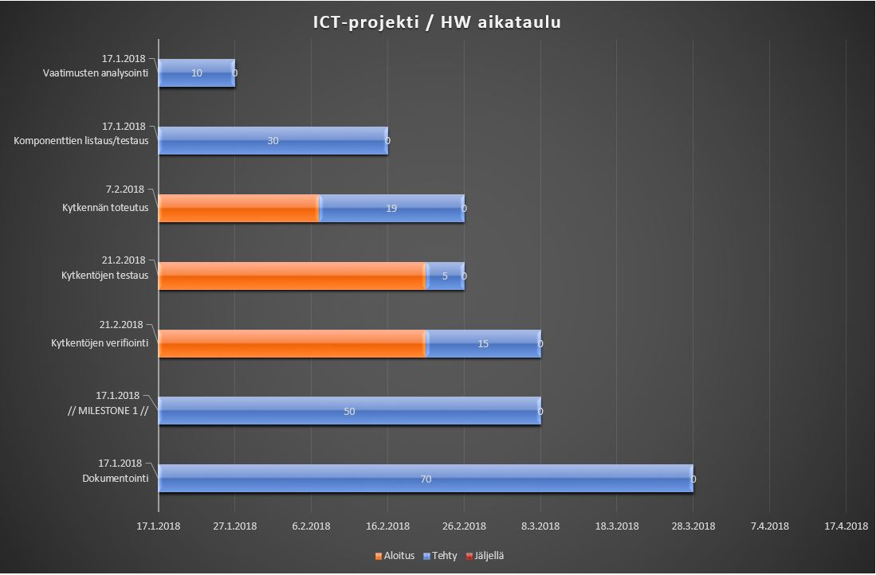

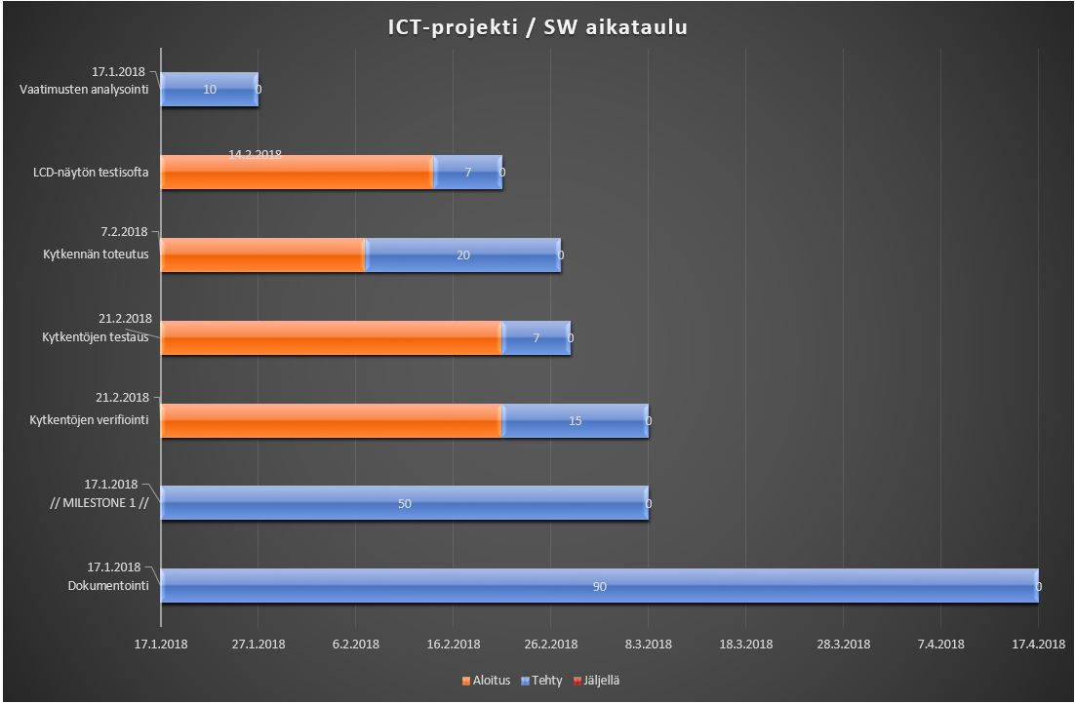

# RESURSSIT JA ORGANISAATIO

|  |  |
| --- | --- |
| Projektipäällikkö: | Olli Laurila (kokonaisvastuu) |
| Projektiryhmän jäsenet: | Ari Savolainen  Valdemar Tuominen  Antti Välimaa |
| Johtoryhmän/tukiryhmän jäsenet: | Kari Naakka (tutor) |

|  |  |
| --- | --- |
| Erikoislaite- ja/tai ohjelmistoresurssit: | Yleismittari Fluke 75 1 kpl, Oskilloskooppi 1 kpl. Arduino SDK ympäristö. Anturilaatikko, ryhmäalusta |

# TYÖMÄÄRÄ JA KUSTANNUSARVIO

**Työmäärät (h)**

|  |  |  |  |
| --- | --- | --- | --- |
| **Projektin työmäärät (h) henkilöittäin** | **Arviotu** | **Toteutunut** | **Ero** |
| Olli Laurila | 18h | 24 | 6 |
| Ari Savolainen | 22h | 24 | 2 |
| Valdemar Tuominen | 14h | 24 | 10 |
| Antti Välimaa | 4h | 0 | -4 |
| HW Osuus | 12h | 10 | 2 |
| SW Osuus | 22h | 50 | 28 |
| Alihankinta WebUI / tietokanta | 20 | 20 | 0 |
| **YHTEENSÄ** | 64h | 152 | 88 |

# LAADUNVARMISTUS JA TULOSTEN HYVÄKSYMINEN

|  |  |
| --- | --- |
| Katselmoinnit | Katselmoinnit suoritetaan aikataulun mukaisesti |
| Katselmointiin osallistujat: | Opettaja +koko luokka |
| Tulosten hyväksyminen: | Osallistujat päättävät katselmoinnin hyväksynnästä |

# RISKIEN ARVIOINTI

Projektin riskeiksi arvioidaan:

|  |  |
| --- | --- |
| Arduino moduulin viottuminen | Arduino moduuli voi viottua väärinkytkennän vuoksi. |
|  |  |
| Vakavuus: | Kriittinen |
| Todennäköisyys (%): | 10% |
| Varautuminen: | Opettajalla on yksi varamoduuli |
| Vaikutus: | Yksi mittausarvo jää kokonaisuudesta kokonaan pois |
| Ryhmän sairastumiset | Ryhmästä voi sairastua useampi jäsen. |
|  |  |
| Vakavuus: | Kriittinen |
| Todennäköisyys (%): | 5% |
| Varautuminen: | ei varakeinoa |
| Vaikutus: | Yksi mittausarvo jää kokonaisuudesta kokonaan pois |

|  |  |
| --- | --- |
| Aikataulun venyminen | Erinäisistä ongelmista johtuva projekti aikataulun venyminen. |
|  |  |
| Vakavuus: | Kriittinen |
| Todennäköisyys (%): | 50% |
| Varautuminen: | ei varakeinoa |
| Vaikutus: | Koko projektin vaarantuminen. |

# PROJEKTIN TARKISTUSPISTEET

Projektin tarkistuspisteet:

|  |  |
| --- | --- |
| Suunnitelman katselmointi 7.2.2018 |  |
| Testitulosten katselmointi 18.4.2018  .....................  ....................  ................... ..................  ................. |  |

LIITTEET   
- Testipöytäkirjat